МБОУ СОШ №11 им. Скрипки О.В.
г.Волжский

Проект исследовательской работы
по математике на тему:
«Геометрия в архитектуре»

Выполнили учащиеся 7 «А» класса:
Плешакова А.
Палагин О.
Галкин В.
Рук. проекта: Новикова Т.В

2012-2013 уч.год

Тема проектной работы: «Геометрия в архитектуре».
«Симметрия».
Цель и задачи исследовательской работы:

    - изучение понятия симметрии и её видов (центральная, осевая, поворотная, переносная, зеркальная и др.);
    - исследовать симметрию в архитектуре эпохи классицизма, симметрия в стилях архитектуры: ренессанс, барокко, древнерусский; японские и китайские стили архитектуры.
      - приобретение навыков самостоятельной работы с большими объемами информации (например, из СМИ, Интернет, из энциклопедий по математике и других учебных пособий по предметам).

Симметрия- это свойство фигур, состоящее в соразмерности, полном соответствии в расположении частей целого относительно средней линии, центра; строгая правильность в расположении, размещении чего-либо.

Архитектурные сооружения, созданные человеком, в большей своей части симметричны. Они приятны для глаз, их люди считают красивыми.
Во-первых, все мы с вами живём в симметричном мире, который обусловлен условиями жизни на планете Земля, прежде всего существующей здесь. И, скорее всего, подсознательно человек понимает, что симметрия это форма устойчивости, а значит существования на нашей планете. Поэтому в рукотворных вещах он интуитивно стремится к симметрии.

Композиция здания

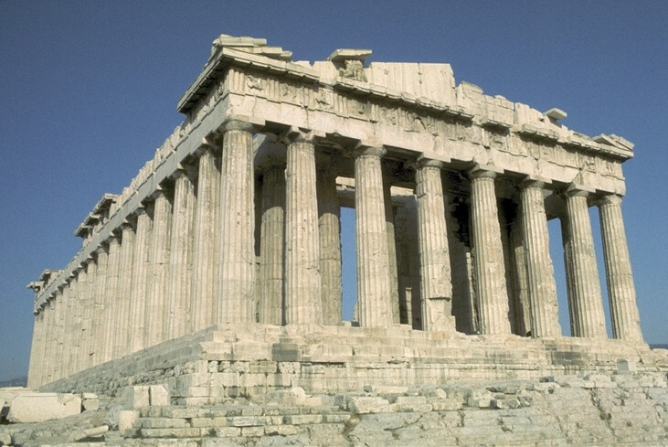
.Законам симметрии подчинены постройки Древнего Египта и храмы античной Греции, амфитеатры, базилики, триумфальные арки, дворцы и церкви.
Сочетание различных объёмов - высоких и низких, прямолинейных, чередование пространств - открытых и закрытых - вот основные приемы, которые использует зодчий, создавая архитектурные композиции. Наиболее ясны и уравновешены здания с симметричной композицией. Такие здания были характерны для архитектуры эпохи классицизма. Впечатление от здания во многом зависит от ритма, то есть от чёткого распределения и повторения в определенном порядке объемов зданий или отдельных архитектурных форм на здании (колонн, окон, рельефов и т.д.). Преобладание элементов вертикального ритма - колонн, арок, проемов - создаёт впечатление облегченности, устремлённости вверх. Наоборот, горизонтальный ритм - карнизы, фризы, пояса и тяги - придаёт зданию впечатление приземистости, устойчивости. В архитектуре, как и в других видах искусства, существует понятие стиля, то есть исторически сложившейся совокупности художественных средств и приёмов. Греческие зодчие впервые в истории строительства создали архитектурный ордер, то есть установили четкие правила художественной обработки внешней формы конструкций, определили порядок размещения деталей и их размеры. Отличали дорический, ионический и коринфский ордеры. Все три ордера имеют одинаковые основные элементы, но отличаются друг от друга пропорциями и декоративной обработкой.

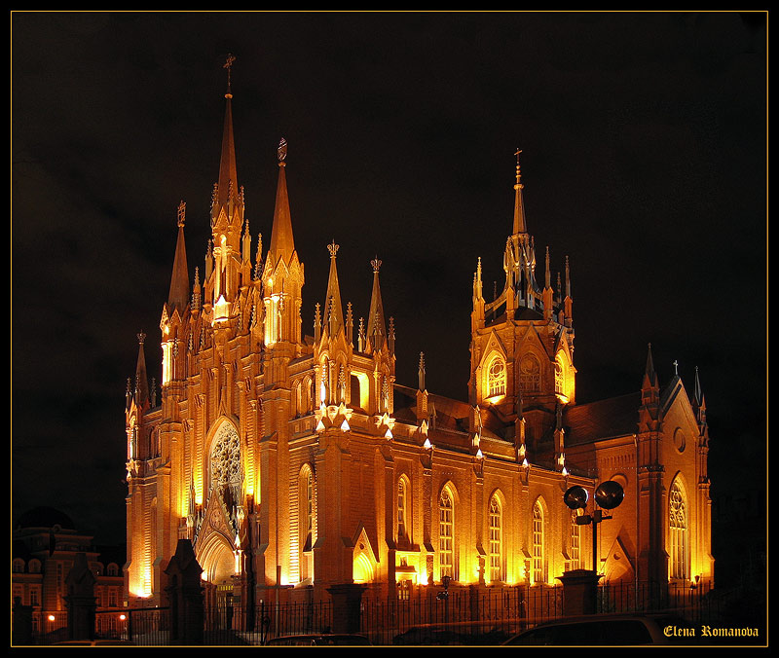
В середине века возник готический стиль. Готические здания отличаются обилием ажурных, как кружева, украшений, скульптур, орнаментов, поэтому и снаружи, и внутри они производят впечатление легкости и воздушности. Окна, порталы, своды имеют характерную стрельчатую форму. Фасады сооружений обладали зеркальной (осевой) симметрией.

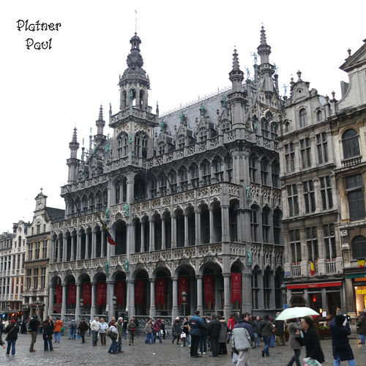
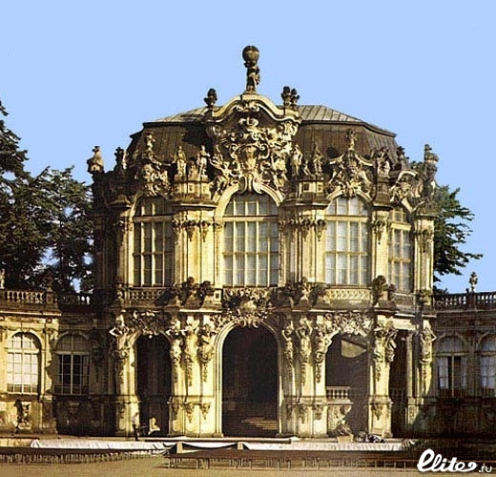
Архитекторы Возрождения создали стиль – ренессанс, в котором использовали наследие античного искусства, греческие архитектурные ордеры. Здания в стиле ренессанс были строгими по форме, с четкими прямыми линиями. Сохраняется симметрия фасадов.

Барокко, пришедший на смену ренессансу, отличается обилием криволинейных форм. Грандиозные архитектурные ансамбли дворцов и вилл, построенных в стиле барокко, поражают воображение обилием украшений на фасадах и внутри зданий. Прямые линии почти отсутствуют. Архитектурные формы изгибаются, громоздятся одна на другую и переплетаются со скульптурой. От этого создаётся впечатление постоянной подвижности форм.
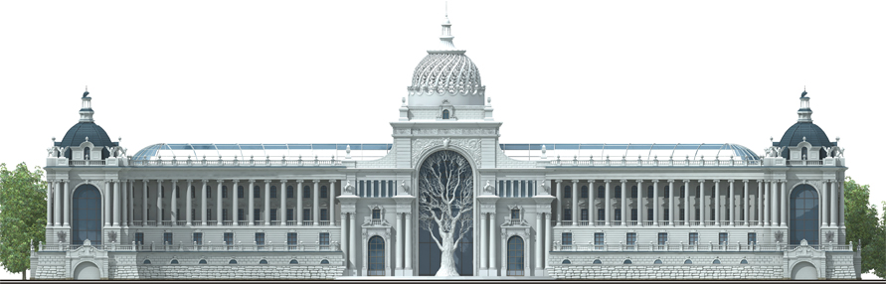

Все здания, построенные в стиле классицизм, имеют четкие прямолинейные формы и симметричные композиции. На фоне гладких стен выступают портики и колоннады, которые придают сооружениям торжественную монументальность и парадность. Мастера классицизма сознательно заимствовали приёмы античности и ренессанса, применяли ордеры с античными пропорциями и деталями.
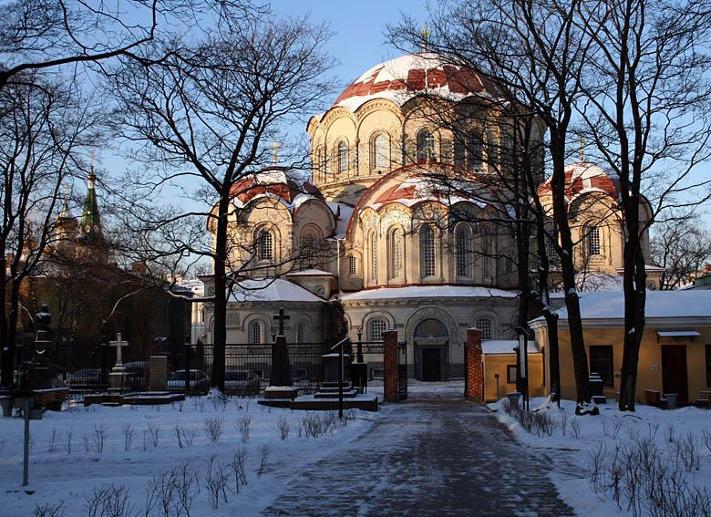
Кроме архитектурных стилей, возникших в истории европейской культуры, существует множество других стилей. Русско-византийский стиль - встречается в церковном строительстве. Ему присущи небольшие храмы крестово-купольного типа.

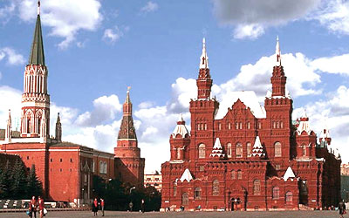
Древнерусскому стилю характерно превосходное чувство пропорций, совершенство белокаменной кладки, широкое использование декоративных элементов (скульптурные маски, резные рельефы и т.д.).

Соблюдение симметрии является первым правилом архитектора при проектировании любого сооружения.

- Самая распространенная симметрия в архитектуре - зеркальная. Ей подчинены постройки Древнего Египта и храмы античной Греции.

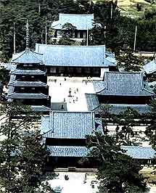

Самобытный стиль японского зодчества - это деревянные постройки на столбах, какие можно увидеть в Полинезии. Он и по сей день сохранился в конструкциях синтоистских храмов, традиционных крестьянских домов и отчасти — в жилых городских постройках. Образцы старейшей японской архитектуры можно видеть в святилищах в Идзумо и Исе, они то и дело возводятся заново с точным повторением мельчайших деталей.
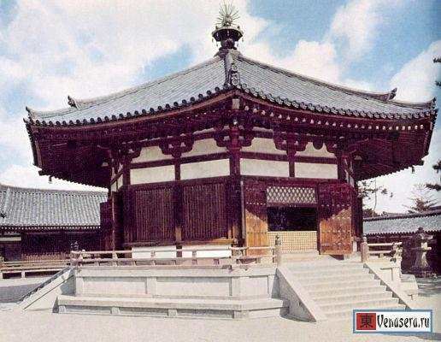
Сегодняшняя архитектура Японии предлагает миру концепции будущего. Пример - олимпийские сооружения великого архитектора Кэндзо Тангэ.

Период Хэйан (794 - 1185)
Четкая симметрия и символическое наполнение горизонтальной проекции ритуального комплекса вынуждали строить исключительно на равнинах или выравнивать строительную площадку искусственно, чтобы масштабное строительство не испытывало зависимости от условий природного ландшафта. Образцами такого зодчества могут служить храм Хэйан в Киото или храм Ицукусима в Миядзиме,

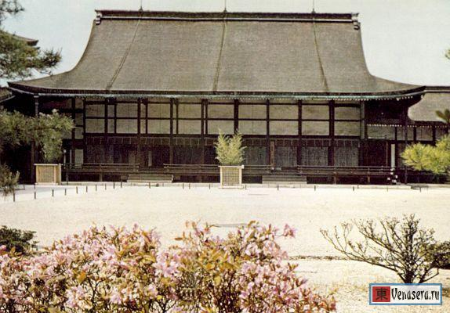
Архитектура города Волжского.
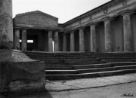Пантеон находится за поселком Рабочий в черте города Волжский Волгоградской области Российской Федерации и является исторической достопримечательностью Волжского . Пантеон возвышается на территории старого, сохранившегося от прежних времен кладбища.

На месте города Волжский люди стали селиться еще в XIV веке. Одно или несколько поселений появились здесь в период золотоордынского нашествия. В XV веке на левом берегу Волги в этой местности появились первые русские поселения. В XVII веке в юго-западной части современного города, вдоль берега реки Ахтуба возникло село Безродное или Верхняя Ахтуба. Оно занимало территорию от современного поселка Рабочий до стадиона имени Логинова. До района речного порта были сады и отдельные дворы сельчан, среди которых преобладали беглые, но свободолюбивые люди без роду. Отсюда и пошло название - Безродное. Видимо от этих поселенцев и сохранился на старом кладбище пантеон с колоннадой и надгробиями.

Во время революции 1917 года в селе проживало 20000 человек. При освобождении Сталинграда от фашистов оно было разрушено, уцелели лишь здание школы и мельница XIX века и Пантеон.

Вывод, который мы сделали:

1.Симметричная архитектура в разных странах имеет свои черты, которые мы показали в данной исследовательской работе.
2. Симметрия является одной из наиболее фундаментальных и одной из наиболее общих закономерностей мироздания: неживой, живой природы и общества. С симметрией мы встречаемся всюду. Понятие симметрии проходит через всю многовековую историю человеческого творчества. Оно встречается уже у истоков человеческого знания; его широко используют все без исключения направления современной науки.
3. Какой бы стиль архитектуры мы не рассматривали, везде, проекция плоскости симметрии - ось здания - определяет обычно размещение главного входа и начало основных потоков движения. Каждая деталь в симметричной системе существует как двойник своей обязательной паре, расположенной по другую сторону оси, и благодаря этому может рассматриваться лишь как часть целого.
4. Пришли к выводу: здания, где соблюдается симметрия, более устойчивы к землетрясениям.

Использованная литература и интернет-ресурсы:

1.presentaci.ru/prezentacii-po.../1142-simmetriya-v-arhitekture.html

2.referats.allbest.ru/construction/9000098382.htm

3.festival.1september.ru/articles/605644/presentation/

4.Вигнер. Е. Этюды о симметрии - М; 1971
5. Аммосова Н В; Коваленко В.В. Симметрии: теоретический и методический аспекты—Астрахань, 2012.

